**第9课 两宋的政治和军事**



**【复习目标】**多角度认识王安石变法

1.通过学习，从经济基础和上层建筑关系角度理解，宋代政治制度演变趋势的特点及影响，辩证客观地评价政治现象。

2.通过《两宋的政治和军事》教科书和配套课件，认识两宋时期政治、军事和民族关系所处的特定的时空。

3.引导学生运用本课教材中文献资料所提供的有效信息，认识宋代加强了君主专制和中央集权，解决了唐代以来的藩镇割据问题，也造成了庞大的管理体系的弊端。

【知识梳理】

一、宋初专制集权的加强

1、背景

（1）北宋建立后，相继灭掉南方的几个割据政权和北方的北汉，结束了五代十国的分裂局面。

（2）鉴于唐后期以来军阀割据、政局动荡的历史教训，统治者采取了一系列强化专制集权、维护政权稳定的措施。（前代之弊：地方权重、武将跋扈、纲纪不立）

2、措施：（收权、分权、崇文抑武）

（1）加强中央对地方的控制。（收权）

①行政—削实权：中央派文官出任地方知州，节度使逐渐变为虚衔。

②财政—制钱谷：设转运司综理地方财政，保证各州赋税绝大部分上缴朝廷。

③军事—收精兵：将地方精锐部队编入禁军，分别拱卫京师和镇守地方，定期更换驻地（更戍法）。

（2）分散各级机构的权力。（分权）

①中央：由枢密院专掌军政，三司专掌财政，与宰相分权， 并增设参知政事为副相。

②地方：设立了平行的四个路级机构，合称四监司，从不同方面对各州进行监控。

【拓展】“官、职、差遣”制度。宋朝还实行官衔与实际职务分离的官吏任用制度，即“官、职、差遣”制度。官即官名，如尚书，侍郎之类，只是一种虚衔，作为叙级、定薪俸之用；职亦称贴职，是授予一部分文官的荣誉衔，并无实际职掌，如学士、直阁之类；差遣才是官员所担任的实际职务，故亦称职事官，枢密使、三司使等，属于此类。一般官员则在所担任的职务之前，冠以“判、知、权、管勾、提举”等字眼，如判寺事、知州、提举常平等，以示差遣。这样做的目的也是为了中央集权。

（3）制定了崇文抑武的方针。（崇文抑武）

原因：科举制度的完善，增加了寒门子弟入仕的机会；宋太祖吸取前朝武将专权、割据逇教训，加强中央集权的需要；宋代文化教育事业的发展。

举措：①罢免宿将兵权，用文官担任枢密院长官。②大力提倡文治，扩大科举规模。③抬高文官和士人地位。

3、评价：

（1）积极的：有效地预防了内部动乱因素，巩固了国家的统一和安定，有利于和经济文化的交流和发展；强化了中央集权。（2）消极的：权力分割过细，造成机构臃肿、人浮于事，影响了行政效率；文官政治、强干弱枝，削弱了军队战斗力，造成北宋对外战争的失利；给政府背上了沉重的财政负担；助长了北宋因循守旧的政治风气。

【任务驱动】

任务一：认识宋初专制集权的加强

1.宋代的中央官制

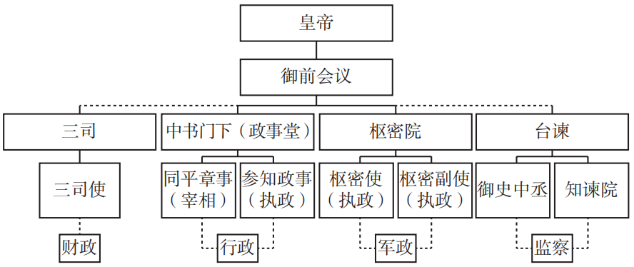

图1 图2

探究1.结合对图1的识读，并做出合理的解释。比较两幅图，指出唐宋分散相权的方式有何不同？

2.宋代的地方官制

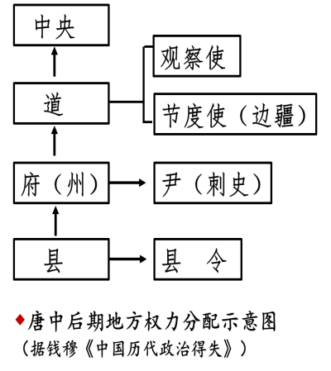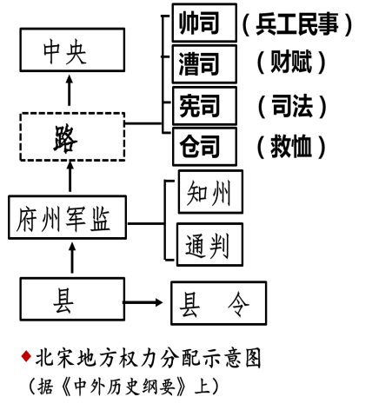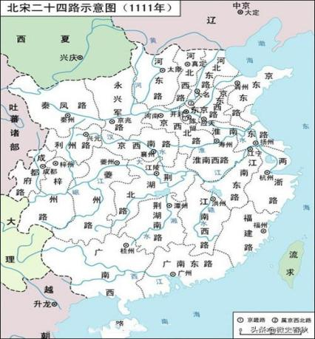

探究2：结合对图的识读，指出北宋“路”的设置有何独特之处？如何评价？

3.宋代选官制度

材料 国内学界一般提到宋朝历史总是与经济上积贫、军事上积弱划等号，这其中的原因绕不开宋朝重文轻武的基本国策。但也有学者认为，“重文轻武”国策的推行，促进了宋朝的繁荣。

探究3：根据材料，从中提炼出一个观点，自拟论题，并结合所学知识进行简要论述。（要求：观点明确，论述须有史实依据，史论结合。）

【拓展】宋代士人经过考试及第便取得做官资格，不必再经由吏部加试。宋代科举考试制度比唐代严格，范围和规模都有所扩大。如在省试之后，增加一场由皇帝主持的“殿试”；实行“糊名”、“誊录”；不准朝廷官员推荐考生；食禄之家的子弟必须复试；主考官和贵戚子弟另设考场，另派考官，实行“锁院”杜绝交通等方法，以减少作弊的环节；并且扩大录取名额，减少门第限制，更广泛地吸收各阶层的知识分子，以扩大统治基础。由于不论何等阶层的知识分子，只要进士及第便被委派为官，“不数年，辄赫然显贵矣”，因此科举成为当时猎取功名的主要途径。宋代科举制日趋完善和严密，形成了自己的特点。它注重维护考试的公开、公平性，向全社会各阶层广泛开放，这是一种历史的进步。就其意义来说，科举网罗了大批英才，奠定了宋代文官政治的基础；它刺激了宋代文化教育的发展，有力推动了全社会文化素质的提高。尽管如此，宋代科举制度仍然带来了一定的弊端。例如，科举取士名额不断扩大，致使官僚集团急速膨胀，形成冗官问题，给国家财政带来了沉重的负担。

**二、边防压力与财政危机**

1.边防压力

（1）辽威胁中原：北宋建立之前，契丹族建立的辽朝在北方草原崛起，占领了燕云十六州，对中原形成严重威胁。

（2）宋辽议和：北宋统一后，两次发起夺回燕云十六州的北伐，均告惨败。后来辽军大举南下，逼迫北宋签订协议，维持已有边界，辽宋皇帝以兄弟相称。北宋每年送给辽一笔钱物，称为“岁币”。通过这项协议，北宋勉强获得了北部边防的安定。

（3）宋夏议和：北宋与西北党项族新建立的西夏发生战争，也是屡战屡败。双方最终达成和议：西夏保持帝号，同时向北宋称臣，北宋每年送给西夏钱物，称为“岁赐”。

2.财政危机

（1）原因：①军队庞大，军费开支多。北宋在边疆战事中连败，供养了一支空前庞大的军队。这支军队是通过招募组建的，多而不精，管理混乱，训练废弛，素质低下。军队不断扩编，导致军费直线上升，占到国家财政开支的一半以上。②机构重叠，导致冗官冗费。北宋政府机构设置重叠，官僚子弟入仕过滥，致使官僚队伍也不断膨胀。

（2）表现：养兵和养官成为朝廷的沉重负担，财政状况日益恶化。

【任务驱动】

任务二：褒贬不一的大宋王朝

材料1：宋朝内政最腐朽，外患最强烈，成为历史上怯弱可耻的一个朝代。

———范文澜：《中国通史简编》

材料2：华夏民族之文化，历数千载之演进，造极于赵宋之世。后渐衰微，终必复振。

———陈寅恪：《邓广铭宋史职官志考证序》

探究4：概括两位史学家评价宋朝的观点。结合所学试分析导致观点不同的原因。

**三、王安石变法**

1.背景

（1）庆历新政失败：宋仁宗在位时，大臣范仲淹曾发起一次以整顿官僚机构为宗旨的改革，史称“庆历新政”。新政明显触犯了官僚集团的既得利益，引发抵制，很快归于失败。

（2）宋神宗重用王安石：宋神宗任用王安石主持变法，以图挽救统治危机。

2.时间：1069 年

3.领域：变法涉及农业、商业、水利、赋税、基层管理、军事训练、科举教育等诸多领域。

4.原则与目的：①基本原则是加强国家对这些领域的管理和控制。②达到富国强兵的目的。

5.主要内容：①富国方面，官府向农民提供农业贷款、拨巨资从事商业经营，力图在调控经济的同时开辟财源；②强兵方面，对农民进行编制管理和军事训练，希望借以逐渐恢复“兵农合一”的征兵制，取代募兵制。

|  |  |  |  |
| --- | --- | --- | --- |
| **项目** | | **内容** | **作用** |
| **富国之法** | 均输法 | 要了解生产和需求情况，就近采购，以节省国家开支。 | 减轻了纳税户的负担，增加了政府的财政收入 |
| 市易法 | 在开封设“市易务”，收购滞销货物，市场缺货时卖出 | 限制了豪商、大贾对市场的控制和操纵，增加了政府的财政收入 |
| 青苗法 | 每年青黄不接 时借钱或粮食给农户，加收20%的利息。 | 农民免受高利贷的剥削，官府也收入了大量利息。 |
| 募(免役)法 | 州县出钱 募人充役，按户等征收募役费用 | 使原来轮班充役的农民回乡务农，扩大了生产 |
| 农田水利法 | 规定各地兴修水利工程 | 使各地的农田水利明显发展 |
| 方田均税法 | 清丈土地，根据土地肥瘠划分等级，作为交纳赋税的依据 | 纳税土地增多，政府收入增加 |
| **强兵之法** | 将兵法 | 精简裁并禁军，选拔将官，加强训练 | 提高了军队的战斗力 |
| 保甲法 | 农户按保组织，闲时训练，战时作战 | 增强了军事力量，减轻了财政负担 |
| 保马法 | 废掉牧马监，由民户代养官马 | 节约了朝廷的大量开支，还降低了马匹死亡率 |
| 军器监 | 在开封设军器监，管理武器的制造 | 军器的制造逐步改善，数量增加 |
| **育才之法** | 科举改革 | 废除原来的科举考试，改以经义策论取士 | 使王安石的革新思想得到比较广泛的传播 |
| 改革学校制度 | 整顿太学，撰注《诗义》、《书义》、《周礼义》作为学生的必读教材和科举考试的依据 |

6.评价：①王安石变法达到了富国目的，增加大笔收入，消除了财政赤字；②但强兵的效果并不明显，北宋与西夏开战，又以失败告终。③一些措施在执行过程中加重了人民的负担，也引起激烈争议。围绕变法问题，统治集团内部的分裂日益严重，引发党争，北宋逐渐走向衰亡。总体而言，王安石变法取得一些成果，但并未挽救北宋衰亡的命运。

7.王安石变法的失败原因

①王安石变法触犯了大地主、大官僚的利益，遭到了他们的阻挠和破坏。（主要原因）

②变法的重要支持力量——宋神宗在变法后期决心动摇及其去世，使保守派重新得势。

③在变法过程中，由于用人不当，出现了新法危害百姓的现象。

④指 导思想上偏重于理财，违背经济发展规律。

⑤新法实行显得过于急，支持变法的组织机构不够健全，赏罚也不够公正。

【任务驱动】

任务三：认识王安石变法

材料一 中国古代有功臣配享制度，即一个皇帝逝去后，要在已故臣僚中选取功勋卓著的大臣陪祀其庙庭。功臣配享皇帝，是朝廷对该大臣的最高评价。北宋神宗时，王安石“变风俗，立法度”，主导了政治、经济、文化等方面的改革。哲宗绍圣初年，诏“王安石配享神宗皇帝庙庭”。南宋建炎初，有人提出“自绍圣以来，学术政事败坏残酷，致祸社稷，其源实出于安石”。于是，“罢安石配飨神宗庙庭”。

——摘编自白寿彝总主编《中国通史》

材料二 《宋史》记熙丰（宋神宗年号熙宁、元丰）事实者，成于南渡以后史官之手，而元人因而袭之，皆反对党之言，不可征信。今于其污蔑荆公（王安石）处，皆一一详辩之……荆公不仅为中国大政治家，亦为中国大文学家。

——摘自梁启超《王荆公》（1908年）

探究5：

（1）根据材料一，分别指出两宋对王安石的评价及其主要理由。

（2）根据材料二并结合所学知识，指出梁启超重新评价王安石的目的及采用的方法。

**四、南宋的偏安**

1.金灭北宋（靖康之变）：1127 年，北宋被东北女真族建立的金朝攻灭，宋高宗即帝位后退保南方，是为南宋。

2.岳飞抗金：南宋初年，宋军在与金军对抗中素质明显提高，形成几支较有战斗力的部队，尤以岳飞指挥的岳家军战绩卓著。然而，宋高宗和宰相秦桧却秉承崇文抑武国策，视岳飞等拥有兵权的武将为心腹之患， 主动向金朝求和。

3.宋金议和：1141 年，南宋与金订立绍兴和议。以东起淮水、西至大散关一线划界，南宋对金称臣，每年向金朝缴纳一笔财物，称为“岁贡”。岳飞也被南宋朝廷逮捕杀害。

4.南北对峙：南宋统治稳定后，将都城定在临安。此后宋金之间又发生几次战争，南宋地位稍有上升，不再向金称臣，而是“世为侄国”，宋帝世代尊金帝为叔父或伯父，继续维持南北对峙的局面。

【小结】

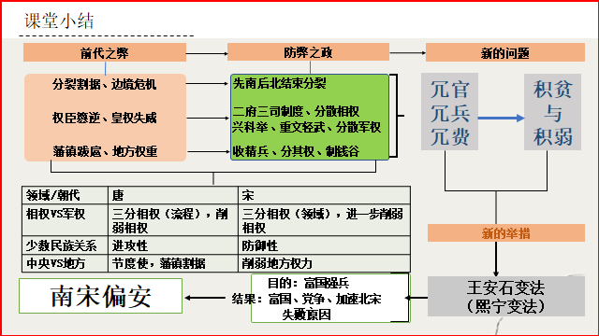

【真题赏析】

1．（2020·全国Ⅱ卷高考·26）宋太祖开宝六年（973年）省试后，主考官李昉徇私录取“材质最陋”的同乡武济川一事被告发，太祖在讲武殿出题重试，殿试遂成常制。经此事后，宋代科举

A．否定了世家大族特权 B．确立了省试考试权威

C．完善了考试录取程序 D．提高了人才选拔标准

2．（2020·山东高考·4）王安石在变法中“募饥民修水利”，以“赈救食力之农”“兴陂塘沟港之废”。与“煮粥赈灾”“开仓放粮”等赈灾方式相比，王安石此举力图

A．尽量减轻政府的救灾负担 B．稳定灾区的社会秩序

C．从长远上解决灾民生计问题 D．建立政府抗灾救荒体系

3．（2019.4·浙江高考·7）有学者认为：“治天下犹曳大木然，前者唱邪，后者唱许。”在中国古代政治制度的发展变化中，治理天下与君臣关系的处理，尤以相权的调整为要。下列项中属于相权调整的举措是(　　)

A．建立世官制 B．增设“参知政事”C．强化“外朝” D．实行察举制

4．（2019·全国Ⅲ卷高考·26）北宋实行募兵制，兵士待遇较为优厚，应募者以此养家糊口，兵员最多时达120多万人。这一制度(　　)

A．加重了政府财政负担 B．提升了军队的战斗力 C．弱化了对地方的控制 D．加剧了社会贫富分化

5．（2018·全国Ⅲ卷高考·25）

表1 宋代宰相祖辈任官情况表

|  |  |  |
| --- | --- | --- |
| 曾祖、祖父或父亲任官情况 | 宰相人数 | |
| 北宋（71） | 南宋（62） |
| 高级官员 | 20 | 8 |
| 中级官员 | 15 | 10 |
| 低级官员 | 12 | 8 |
| 无官职记录 | 24 | 36 |

表1据学者研究整理而成，反映出两宋时期(　　)

A．世家大族影响巨大 B．社会阶层流动加强 C．宰相权力日益下降 D．科举制度功能弱化

6．（2017·全国Ⅲ卷高考·27）关于宋太祖驾崩前夜宋太宗（时为晋王）的活动，北宋时期有不同记载。《续湘山野录》记载，宋太宗当晚曾与其兄宋太祖在宫中饮酒，并宿于宫中；《涑水记闻》则称，那晚宋太宗并未进宫。这反映出(　　)

A．历史事实都是通过历史叙述呈现 B．同一历史事实会有不同历史记载

C．历史叙述不能客观准确再现历史事实 D．综合多种历史叙述即可确认历史事实

7．（2016·全国Ⅰ卷高考·26）史载，宋太祖某日闷闷不乐，有人问他原因，他说：“尔谓帝王可容易行事耶……偶有误失，史官必书之，我所以不乐也。”此事反映了(　　)

A．重史传统影响君主个人行为 B．宋代史官所撰史书全都真实可信

C．史官与君主间存在尖锐矛盾 D．宋太祖不愿史书记录其真实言行

8．（2016·江苏高考·4）“宋沿唐制，亦贵进士科。然唐时犹兼采誉望，不专辞章。宋则糊名考校，一决文字而已。”由此可见，与唐代科举相比，宋代(　　)

A．考试程序更加公正 B．取士科目有所减少

C．进士及第尤为尊贵 D．录取人数大大增加

9．（2017·海南高考·21）根据材料并园地原创标识结合所学知园地原创标识识回答问题。（15分）

材料 宋太祖赵匡胤本为后周殿前都点检，960年，奉命御辽。到达陈桥驿时，发生兵变，赵匡胤黄袍加身，取代后周建立宋王朝，史称“陈桥兵变”。

对“陈桥兵变”，宋初众说纷纭，《太祖实录》亦语焉不详。宋太宗赵匡义命重修《太祖实录》，说：“史官之职，固在善恶必书，无所隐讳”，“太祖之事周朝也，尽力王室，中外所知。至于大宝（皇位），非有意也”。太宗特地指出，时值契丹入侵，太祖率兵出击，一日醉卧帐中，众将士云集，强拥太祖为皇帝，此乃时势所趋，并非人力所为。

今人研究认为，赵匡胤制造辽（契丹）与北汉联兵南下的假情报，宰相范质等人不明真相，匆忙派遣赵匡胤率诸军北上抵御。大军行至陈桥驿，赵匡胤弟赵匡义等受意发动兵变，将士们把黄袍加在赵匡胤身上，拥立他为天子。 ——摘编自张岂之主编《中国历史》等

（1）根据材料，概括说明宋太宗对“陈桥兵变”的解释与今人研究的结果有何不同。（6分）

（2）根据材料并结合所学知识，简析宋太宗重修《太祖实录》关于“陈桥兵变”记载的原因。（9分）

10．（2013·山东高考文综·35）（10分）【历史——历史上重大改革回眸】

宋人话本中很多故事涉及王安石变法。阅读材料，回答问题。

王安石微服赴江宁，遇一老妪喂鸡豕，唤“啰，啰，啰，王安石来！”鸡豕俱来就食。问其故，老妪曰：自王安石为相公，立新法扰民。妾孀居二十年，也要出免役、助役等钱，钱既出而差役如故。妾本以桑麻为业，……今桑麻失利，只得蓄猪养鸡，等候吏胥里保来征役钱，或准与他，或烹来款待他，自家不曾尝一块肉。故此民间怨恨新法，入于骨髓。 ——据《京本通俗小说·拗相公》

（1）据材料，概括说明王安石变法过程中出现了哪些问题。（6分）

（2）研究王安石变法时，你如何看待宋人话本的史料价值。（4分）

【巩固训练】

1．宋朝初期，规定州郡长官由文官担任，差遣中央官员到各地担任转运使（主管财政兼监察地方官吏）、提点刑狱公事（主管司法兼监察）、安抚使（主管军事）等官职。这些变革旨在（　　）

A．防止地方割据 B．削弱相权威胁 C．应对北方隐患 D．整顿地方吏治

2．宋制监察官员上任后百日内未能履行纠举弹劾之责，即被视为失职。新任侍御史王平任职即将满百日而未有弹劾，同僚很是奇怪，有的称其有待而发一旦弹劾必是大事。不久王平有疏上奏，则是弹劾御膳中有头发。王平因此被称为弹发御史。“弹发御史”的出现说明宋代（　　）

A．监察制度实际效能高 B．监察官员位高权重

C．对监察官的管理严格 D．理学成为治国思想

3．在变法过程中，王安石创建了一系列新的任务导向型政府机构，并由那些不受公务条框限制的新晋官员负责，如王安石创建的“制置三司条例司”，里面那些支持变法的低驻官员，都由王安石精心挑选。王安石这一举措

A．减少了政府决策失误 B．保证了变法措施的顺利推行

C．改变了中枢决策方式 D．客观上加重了政府财政负担

4．（2020·重庆一中高三6月模拟·26）宋代，皇帝的诏令，原则上必须经过“二府”，以“敕牒”方式颁布执行，直接自宫内颁出的皇帝批示，被认为是“灭裂纪纲”的源头，经常受到臣僚的批评。这表明当时（　　）

A．专制皇权遭到削弱 B．官僚制度比较成熟 C．行政效率日益低下 D．权力制衡机制建立

5．梁启超用社会主义学说类比王安石新法措施，把王安石称为社会主义学说的先行者，他的肯定性评价为大多数人所尊奉，成为20世纪前半叶的主流观点。其主要依据可能是王安石变法（　　）

A．实质上打击了地主官僚利益 B．已经触及封建私有制

C．一定程度上维护了民众利益 D．拥有广泛的群众基础

6．关于宋太宗将唐代的“道”改为“路”，司马光认为，“分天下为十余路，各置转运使，察州县百吏之臧否，复汉部刺史之职，使朝廷之令必行于转运使”。而对于各路官员的权力划分，宋哲宗时则明文规定：“凡本路钱谷财用事悉委转运司，刑狱、常平、兵甲、贼盗事，悉委提点刑狱管勾（管理）”这一变化可以佐证，当时（　　）

A．财政与军事分离 B．行政区向监察区转化

C．民政与司法分离 D．地方机构权限的扩大

7．北宋在唐代州、县两级行政区划基础上，分设路、州、县三级行政机构。路是中央派遣机构，设转运使、提点刑狱、安抚使分别负责财政税收、司法审查、军事，他们对州拥有监督的职责。这一变化（　　）

A．清除了地方割据的基础 B．适应了封建大一统的要求

C．有利于保持政局的稳定 D．消除了中央与地方的矛盾

8．宋代在州县之上设置分权独立的路级行政机构，在其下设立漕、宪、仓、帅四司，建立起诸司并立、互不统属的运行机制，同时也设立通判加强对州县政府的监管，规范地方官员的选任。这些做法（　　）

A．提高了地方的行政效率 B．客观上推动了地方经济发展

C．促使君主权力更加集中 D．破坏了地方的制衡机制

9．（2016·重庆一模·27）宋人评论道：“澶渊之盟为失策。而所可痛者，当国大臣论和之后，武备皆废。以边臣用心者谓之引惹生事，以搢（缙）绅虑患者谓之迂阔背时，大率谈兵，幸时无事，谓敌不敢背约，谓边不必预防，谓世常安，谓兵永息，恬然自处，都不为忧。”该评论旨在（　　）

A．赞扬宋辽和议英明 B．担忧朝廷武备松弛

C．批判缙绅迁阔背时 D．指责边臣引惹生事

10．（2021·湖北武昌区高三1月质量检测·5）王安石在《本朝百年无事札子》中指出：“因天下之力，以生天下之财，取天下之财以供天下之费。善理财者，民不益赋而国用饶。”这说明王安石变法的主要目的是（　　）

A．调控国家经济开辟政府财源 B．控制地方财富加强中央集权

C．增加军费开支解决边患问题 D．扩大民间税负支撑财政运转

11．（2021·湖北武汉部分学校高三起点质量检测·4）作为反对派，司马光曾评价王安石变法“尽变更祖宗旧法，先者后之，上者下之，右者左之，成者毁之，弃者取之，矻矻焉穷日力，继之以夜，而不得息”。刘挚也说“二三年间，开阖动摇，举天地之内，无一民一物得安其所者”。由此可知，这一时期的北宋（　　）

A．边防压力得到缓解 B．社会秩序相对稳定

C．崇文抑武受到冲击 D．统治集团党争激烈

12．（2021·山东济宁高三3月高考模拟·4）宋代，理学家程颐、张载、朱熹都主张恢复古代的宗法家庭制度，编纂族谱，建立宗祠。朱熹认为儒者应该努力从事个人修身，并进而扩展到家族。他们的这些主张反映出（　　）

A．商品经济发展侵蚀传统思想 B．宗族成为重要社会基层力量

C．文人士大夫的社会责任意识 D．传统家庭生活发生重大改变

13．（2021·河北衡水中学全国高三第二次联合考试·26）宋朝劝学诗歌的数量庞大，其创作者有身居要职的高官，也有寒门学子，有理学大家，也有僧人道士，创作主体十分广泛。这一现象的出现主要得益于（　　）

A．商品经济的发展 B．程朱理学的兴起

C．科举取士的实行 D．崇文意识的流行

14．（2021·江苏常州高三下学期期初调研考试·4）宋开宝六年，宋太祖亲自对录取的省试进士进行覆试，从此确立了科举考试三级制。所有登科人，由此都成了“天子门生”。宋代改革科举制度的根本目的在于（　　）

A．防范考试出现徇私舞弊 B．进一步加强君主专制

C．广泛吸引人才参加政权 D．使中央收回取士大权

15．（2021·全国百强名校“领军考试”高三3月联考·27）据统计，在宋太宗统治的22年中平均每年录取进士近70人，比太祖时增加了5倍，此外，每年还要录取大批特进（宋官，正二品），且进士立即授官，并优等注拟（拟定官职），从而打破了此前进士不经吏部考核不得授官的惯例。这一做法（　　）

A．打破了特权阶层的垄断 B．扩大了官吏的人才来源

C．加速了冗官局面的形成 D．体现了重文轻武的国策

16．阅读材料，完成下列要求。（15分）

材料 安史之乱后，职在监察的诸道观察使多与节度使合二为一，成为阻隔中央与诸州之间的一级行政机构，削弱了中央与州的联系。宋朝重新实行州县建制，州县长官由中央直接派官员担任。同时，全国划分为若干路，诸路作为朝廷派出机构，辖区稳定，拥有常设机关和临事决断的权力。路级机构主要有安抚使司、转运使司、提点刑狱使司与提举常平司，分别管理地方军政、财赋、刑狱、常平仓等，诸司既有专门事任，又具有监察职能。州在一定程度上受本路监司的节制，同时也专门向朝廷负责。地方优先保证中央财政需求，但地方财政的用度差额，则取足于本辖区的赋税收入，中央不直接控制。中央政令，直下诸路、诸州，由路级机构监督诸州执行，诸路监司定期巡历视察，对州县治理中存在的问题，不仅向中央条陈汇报，还根据实际情况过问处理。

——摘编自《中华文明史·卷三》

（1）根据材料并结合所学知识，概括宋朝地方行政改革的背景和特点。（7分）

（2）根据材料并结合所学知识，简析宋朝地方行政改革的影响。（8分）

17．材料 榷场，即指宋、辽、金、元各在边境所设的由官府主导控制的对外贸易的市场，也称“官市”。辽朝开国之初俘获大量汉族及其他民族之民众，大力开发农业。太祖耶律阿保机基于南北经济早已密切联系以及安边绥远的目的，在统治的边缘地带设立了最早的榷场——羊城榷场（今河北省张家口市）。羊城榷场毗邻炭山之北的产盐区，地理位置比较重要。澶渊之盟后，宋在河北沿边陆续开放雄州、霸州、安肃军、广信军四榷场，辽也在南京道之新城及西京道之朔州南境等地设榷场多处，与宋朝互市。双方都在榷场设置专官监督贸易，征收榷税，密切了南北经济、文化联系。此后，宋、辽百年间不再有大规模的战事，礼尚往来，通使殷勤。

——摘编自程嘉静《辽代榷场设置述论》

（1）根据材料并结合所学知识，概括辽朝开国之初设立榷场的原因。（8分）

（2）根据材料并结合所学知识，简析澶渊之盟后宋、辽两国设立榷场的影响。（7分）

选择题 1-5 6-10 11-15

**第9课 两宋的政治和军事**

1-15 ACDBC CCBBA DCDBC

16．（1）背景：唐朝后期，藩镇割据局面的形成。（3分）

特点：诸路与州县都直属中央，对中央负责；路级诸司各职互不统属，互相监察；路级官员兼有行政与监察的职能；地方在一定范围内有自决权力。（任答2点，4分）

（2）影响：缓解了朝廷面临的矛盾，有利于中央集权的稳定；依管理目标、对象不同而划分职能，开始向管理部门专业化方向发展；各机构之间的职责突出反映了权力制衡原则的实施；加强监察，利于防范官员腐败与专权。（任答3点，6分）监察制度的加强，造成运行机制滞缓；加强中央集权的措施，逐渐导致官僚机构膨胀，行政效率低下。（任答1点，2分）

22．（1）原因：政府巩固边境安全、扩大税收的需要；统治者的重视和支持；农业、手工业的发展；南北方经济联系的密切；地理位置重要。（每点2分，答对任意4点得8分。）

（2）影响：有利于边境地区安定和资源的开发；有利于民族交融的加深；有利于加强南北方经济文化联系；为宋、辽两国的长期交往奠定了基础。（每点2分，答对任意4点得7分。）

【真题赏析】

CCBA BBAA

9.（1）宋太宗：宋太祖被拥戴为皇帝，是顺应天意；今人：宋太祖策划了此次兵变，意在夺取皇位。（6分）

（2）原因：“陈桥兵变”得国，无法隐瞒；以官修史书的方式确定兵变的性质；宣扬宋太祖忠义；彰显宋朝政权的合法性。（9分）

10. （1）免疫法等新法加重了人民负担；用人不当，出现了官吏扰民现象；新法引起了民间不满。

（2）话本在一定程度上能反映当时的社会状况，具有一定史料价值；话本属于文学作品，有艺术加工成分，须用其他史料印证。

探究1.解释（略）。不同：唐：决策流程分权；宋：行政、经济、军事三大专业领域分权。

探究2：路一级未设置统一的行政机构和单一的行政首长，诸司并立，将地方政权、财权、司法权、军事权完全分割开来，地方难以形成完整的权力中心，无法独立对抗中央政府。

评价：（1）积极：宋代路制下的四司分立，互不统属，各司其职的运行体制，使得北宋避免了汉唐以来的“节镇太重、君弱臣强”的致命缺陷，避免了藩镇割据和军阀混战的悲剧；路制下的分权体制也被之后的元明清三朝所沿用，元代的行省制、明清的三司也都吸纳了宋代路制的运行原理和分权精神。（2）弊端：诸司分立，互不隶属，相互牵制又相互推诿，导致行政混乱；导致地方贫弱，失去活力。

探究3：

示例一宋代“重文轻式”国策促进了宋朝的繁荣。

论述：宋朝实行“重文轻武ˆ政策，在政治上铲除割据势力，维护了国家统一和社会稳定；安定的社会局面，有利于经济发展、科技进步；社会环境宽松，文人享有较多自由，推动了理学兴起，文学艺术的发展。

综上所述，“重文轻武”国策的推行促进了宋朝社会政治、经济、科技、文化的全面繁荣。

示例二宋代“重文轻武”国策导致了积贫积弱局面

论述：宋朝强化皇权实施“重文轻武”政策，军事调兵权和统兵权分离，严重削弱了军队的战斗力和国防力量，在对辽、西夏的战争中屡战屡败。大量文职官员的设置，导致官僚机构越来越臃肿庞大，造成了严重的冗官、冗费的局面，财政支出紧张，国力虚弱。

综上所述，“重文轻武”国策的推行，使宋朝最终陷于积贫积弱的局面，与其宋代军事上的失利、失败有重要关联。

示例三宋代“重文轻武”国策一方面推动了宋代社会繁荣，同时也导致了积贫积弱局面。

论述：言之有理即可，兼采观点一与观点二论述。

综上，宋代“重文轻武”国策既有其积极意义，又有社会局限，因此，对国家政策的评价，应该采取全面辩证的方沄，既要看到其积极，又要看到其不足。

探究4：观点：范文澜先生的“腐朽、怯弱”；陈寅恪先生的“造极之世”。原因：这两种看法均各有其事实依据，只是着眼点不同，看待历史的角度有别。前者更多地是从政治军事和对外关系着眼，强调的是财政紧张，军力孱弱，保守拖沓，因循苟且，主要是侧重于当时的横向比较；后者更多地是从经济文化着眼，强调的是两宋经济繁荣，思想进步，科技发达，社会稳定，主要是侧重于历史长河中的纵向比较。

探究5：（1）北宋褒扬王安石，认为王安石变法对朝廷有功；南宋贬斥王安石，认为北宋灭亡根源于王安石变法。（6分）（2）目的：弘扬历史上的改革精神；推进改革，挽救民族危亡。（4分）方法：重视历史记录者的态度；考订历史材料的真伪。（5分）